108年度教育創意競賽-教師平面藝術設計研習-文化國小停車場地規劃公告
請各校文書組長隨同附檔印製
協助轉知 貴校「教師平面藝術設計研習」參加同仁
- 務請轉知參加老師
因本校地下停車場不提供外部車輛進入
請按圖示由本校『廣德街192巷之【南側門】』進入
並參據現場指標及引導人員指示依序駛入校內停放
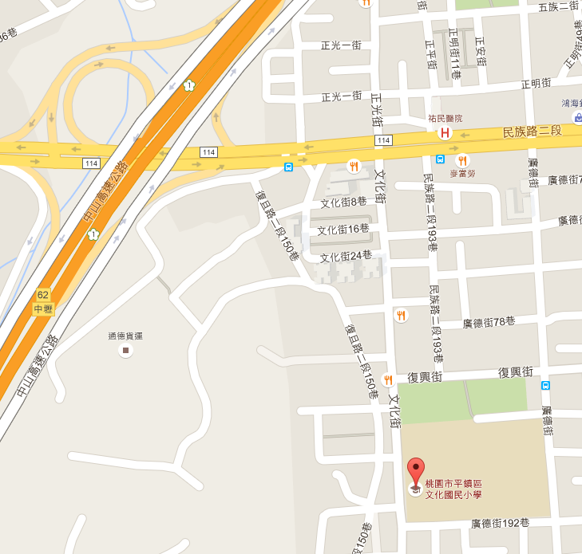
請由本校
【南側門】
入校內停放
北

南

